Miércoles
30
de Junio

Sexto de Primaria
Formación Cívica y Ética

Taller por el medio ambiente

Aprendizaje esperado: Identifica los desafíos que se viven en la escuela y la comunidad para la creación de ambientes democráticos y propone alternativas para su conformación.

Énfasis: Propone acciones para atender un problema del medio ambiente en el lugar donde vive.

¿Qué vamos a aprender?

Aprenderás a proponer acciones para atender un problema del medio ambiente en el lugar donde vive.

¿Qué hacemos?

Para iniciar la sesión de hoy recordaras lo que has aprendido en las últimas clases a través del siguiente video.

- Video Maruja: La industria y el medio ambiente.
https://youtu.be/oHpldgig20Y

Tal como lo observaste, es importante dialogar y proponer acciones a favor del medio ambiente.

Te dieron aún más ideas de acciones que puedes hacer por el planeta.

Lo que llama la atención es que hay mucha gente que piensa como el Rey de este video, y que no ha pensado en todo el daño que causamos con acciones y productos que utilizas día con día.
Por eso es urgente comenzar a fomentar una cultura en donde estés informadas e informados y cambies esos hábitos que tanto daño hacen a la Tierra.

Lo importante es que ya estas comenzando y en la sesión pasada, se te ocurrieron muchas acciones, además puedes compartir estas ideas con tu familia, vecinas y vecinos, compañeras y compañeros o incluso al país entero.

Recuerda que acordaste que en esta sesión la convertirás en un taller, por lo tanto, vas a poner en práctica y llevar a cabo algunas de esas ideas que pegaste en tu árbol.

Ten a la mano lápiz o pluma y un cuaderno para anotar todos los consejos, actividades y fórmulas que te van a presentar para que, en conjunto, comiences a hacer pequeños, pero grandes cambios.

Como parte de las acciones si tu o algún familiar tiene bicicleta pueden utilizarla para transportarse, poniendo en práctica por el medio ambiente.

Además, es un buen ejercicio el de pedalear y pedalear para llegar.

Sí que es un buen ejercicio, y hay que hacerlo con mucho cuidado y siempre usando casco.

¿Lista y listo? ¿Recuerdas cómo separaste los desechos? En orgánico e inorgánicos.

Los residuos orgánicos se componen de restos de comida y restos vegetales, y los residuos inorgánicos son todos los desechos de origen no biológico como fibras, vidrios, plásticos, aluminios y algunos otros como el papel y el cartón.

¿Y qué se te ocurre que puedes hacer con los desechos orgánicos?

Una composta. Eso sirve de abono a plantas y árboles y así tiras menos a la basura.

¿Quieren observar cómo se hace?

- Video. ¿Cómo hacer una composta en casa?
https://youtu.be/AZoGjLIh33w

Pensabas que era muy complicado hacer composta y que ibas a llenar tu casa de malos olores si lo haces.

Pues ahora ya sabes que no es así. La composta no deja malos olores si lo haces correctamente, el proceso es muy sencillo y ayuda mucho a tu jardín o las plantas de las ventanas, además, es una buena actividad para pasarla en familia y además en colectivo ayuda a reducir la basura.

Entonces necesitas tierra, aserrín, recipiente de madera, bolsa de plástico, tapa, desperdicios domésticos y desperdicios de jardín.

Todo bien anotado para que puedas hacerlo en casa cuando juntes todos los materiales.
Y ahora, vas a centrarte en los desechos inorgánicos, y empezaras por el aluminio, como por ejemplo algunas latas que encuentres en la basura y otras que vecinas y vecinos desocuparon de sus alimentos. ¿Qué puedes hacer con ellas?

Recuerda que hay que pensar saludablemente.

Quiero enseñarte a hacer un organizador para tu escritorio o mesa de trabajo en donde te pones a hacer las tareas.

¿Qué necesitas?

Lo primero que necesitas, por supuesto, son 2 latas medianas y una pequeña como las del atún, bien lavadas.

También necesitas pintura y pinceles, material de decoración y pegamento.

¿Qué tienes que hacer?

Vas a echar a volar la imaginación y la creatividad para pintarlas o decorarlas como te guste más.

Una vez decoradas lo que vas a hacer es pegarlas con tu pegamento, pega las dos latas chicas ya sea al costado de la lata mediana o un arriba de otra como tu prefieras, deja volar tu imaginación, y vas a esperar a que se sequen y ya no se muevan o despeguen.

Así queda tu organizador en el que puedes poner tus lápices, plumas, colores, tus tijeras, regla y en el más pequeño clips, goma, sacapuntas, etcétera.

¿Qué te pareció? Aparte de que se ve bonito, te ayuda a acomodar y organizar todos tus materiales de la escuela, además, es muy práctico y útil, ni parecen latas.

Qué buen tip, y lo mejor de todo es que aparte de divertirte estas accionando para contribuir al cuidado del medio ambiente.

¿Te das cuenta de que no importa la edad? Todas y todos participan, sólo necesitas observar a tu alrededor, e identificar alternativas menos dañinas al ambiente, cambiar conductas y tomar decisiones basadas en el mejoramiento de la calidad de vida.

Recuerda que otro de los residuos inorgánicos son los plásticos como las botellas de Pet. Hasta observaste cómo se recolectan, se separan y reciclan.

¿Hay alguna forma de utilizar las botellas de PET en lugar de tirarlas a la basura?

Vas a hacer algo muy sencillo y que puedes utilizar todos los días: un monedero.

Y claro que será útil.

Vas a necesitar 2 botellas de pet, de preferencia de 500 o 600 mililitros, un cierre, pegamento y tijeras.
Vas a comenzar. Lo primero que vas a hacer es cortar las botellas de tal forma que sólo te quede la parte de abajo de cada una de ellas.

Si se te complica hacerlo con tus tijeras, pídele ayuda a un adulto.

No te vayas a cortar, pide ayuda.

Es importante que no utilices herramientas o utensilios con los que te puedas lastimar, cortar o hacer daño.

Les paso sus botellas y antes de comenzar a cortarlas les diré cuál es el siguiente paso y así ya no nos detenemos.

Ya que tienes las bases vas a comenzar a pegar el cierre. Una base de la botella de un lado del cierre y la otra base del otro lado del cierre, de manera que se encuentren.

Queda muy lindo y puedes usar botellas de distintos colores de Pet o pintarlas y decorarlas.

Hasta puedes hacer tu propio negocio como una gran empresaria, empresario y vender estos monederos, a tus amigas y amigos de la escuela les va a gustar mucho.

También puedes hacer carteras, pero con otro material. Vas a observar el video e identificar de qué material se trata.

- Video. “#Ecotip cartera”
https://youtu.be/2uCDgBJP74g

Entonces, ¿Cuál es el principal material que se utilizó?

El cartón, con el bote de leche o jugo, además necesitas tijeras, papel contact, cinta de aislar, engrapadora, resorte y recortes de papel.

Trabajar en equipo es mucho mejor, así como lo has estado platicando en las sesiones. Si todas y todos se unen harás más cambios en favor del medio ambiente.

Lo mejor es que a partir de actividades cotidianas como transportarte, asearte, viajar, cocinar o comprar productos, puedes reflexionar en tus hábitos de consumo y actitudes hacia el cuidado y protección del ambiente.

Reciclar es más fácil si separas tus residuos (orgánicos e inorgánicos). Echa a volar tu imaginación y antes de tirar algo, obsérvalo con otros ojos, y encuentra en ese objeto, otra vida útil.

Reutiliza al máximo todos los artículos o productos antes de deshacerte de ellos.

¡Dale vuelo a tu imaginación! Desecha sólo lo que ya no se pueda volver a usar.

Te invito a utilizar y enriquecer todo lo que aprendiste e hiciste en el taller con tu creatividad y experiencia para fomentar una cultura ambiental en todo el país.

Sería genial unirnos en este mismo sentir. Incluso puedes seguir buscando opciones de como reutilizar y reciclar los desechos que produces. Hay videos en internet bastante interesantes.

Ya sabes eh. ¡No hay pretextos!

La próxima sesión hay una gran sorpresa preparada para ti, por lo que quiero pedirte que te vistas de gala.

¿Con vestido, traje, sacos y toda la onda?

Así que ya sabes, todos muy bien arreglados porque tienes una cita.

Si te es posible consulta otros libros y comenta el tema de hoy con tu familia.

¡Buen trabajo!

Gracias por tu esfuerzo.

Para saber más:
Lecturas

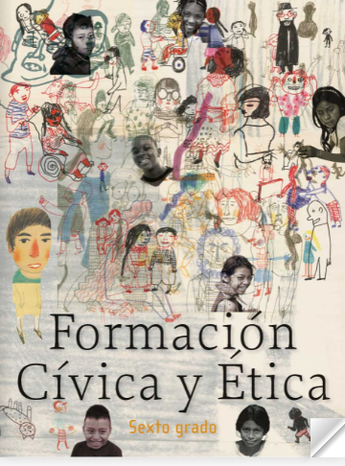
https://libros.conaliteg.gob.mx/20/P6FCA.htm

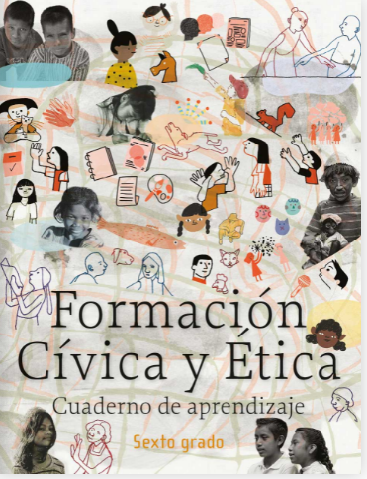
https://libros.conaliteg.gob.mx/20/Z7823.htm

